 Camping La Source ***
540, Chemin de la Rouvière
07460 BERRIAS CASTELJAU
Tél. : 04.75.39.39.13 contact@camping-source-ardeche.com https://www.camping-source-ardeche.com
TARIFS DES LOCATIONS 2026
week end POUR 4 PERSONNES
Supplément : Personne + 15 ans : 11 € /nuit / de 10 à 15 ans : 5,50 € / et < 10 ans : 4 €
Animal : 6,00 € / nuitée
(Hors taxe de séjour :0,61 € / Personne > 18 ans / Nuitée) Draps 12€/lit/séjour

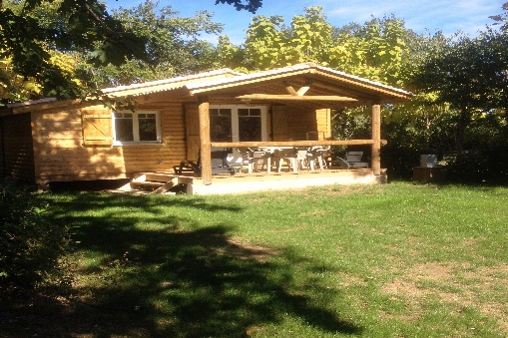 | 30/04 -> 27/06  29/08 ->13/09 | Ascension  (minimum 3 nuits) | Pentecôte | Acompte réservation
Mobile Home « Plein Air » 4/5P 2ch ou Tente  * 2 Nuits  * 3 Nuits  * 4 Nuits | 85 €  110 €  145 € | -  150 €  180 € | 115 € 140 € | 20 €  30 €  40 €
Mobile Home « Confort » 4/5P 2ch  * 2 Nuits  * 3 Nuits  * 4 Nuits | 95 €  120 €  150 € | -  205 €  235 € | 140 € 165 € | 20 €  30 €  40 €
Cabane Lodge 4/5P 2ch  * 2 Nuits  * 3 Nuits  * 4 Nuits | 95 €  120 €  150 € | -  199 €  230 € | 130 € 155 € | 20 €  30 €  40 €
Mobile Home « Grand Confort » 4/6 P 2ch  * 2 Nuits  * 3 Nuits  * 4 Nuits | 110 €  140 €  175 € | -  215 €  255 € | 155 € 195 € | 20 €  30 €  40 €
Mobile Home « Luxe » 4/6P 2ch  * 2 Nuits  * 3 Nuits  * 4 Nuits | 115 €  150 €  185 € | -  225 €  275 € | 160 € 200 € | 20 €  30 €  40 €
Mobile Home « PMR » 4/5P 2 ch * 2 Nuits  * 3 Nuits  * 4 Nuits | 130 € 180 € 225 € | - 255 € 295 € | 185 € 240 € | 20 €  30 €  40 €
Chalet « Prestige » 4/6P 2ch  * 2 Nuits  * 3 Nuits  * 4 Nuits | 160 €  215 €  270 € | -  285 €  335 € | 225 € 265 € | 20 €  30 €  40 €

